兒美教材數位化示範單元—第一單元

各頁面通用設置：
1. 有彈出式選單，內容包含了課文唸讀，對話唸讀，歌曲撥放，上一頁，下一頁，首頁，以及設定。各頁面的彈出選單會依個別頁面的需求，來加以增減。
2. 可以撥放出聲音的課文，對話和歌曲按鍵，拉出選單之後會出現打勾的符號，按下符號之後，會出現撥放條及暫停鍵。在此同時icon會出現打叉的符號。按下符號撥放條會收回，符號會轉變會打勾的狀態。

教學設計內容 | 特效設計內容 | 教材畫面 | 備註
1. 點擊單元號碼或是複習（R）可以直接轉換到該部分的首頁。 | 無 | 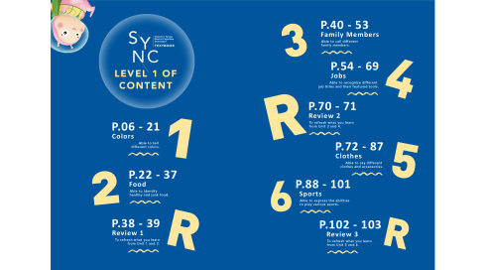
1. 彈出選單放置書本icon，點擊之後會撥放課文。  2. 點擊下一頁的icon可以往下一個頁面翻。  3. 點擊上一頁的icon可以往上一個頁面翻。 | 1. 點擊車尾燈會有發亮的特效。  2. 點擊扳手會有金屬碰撞的音效。 | 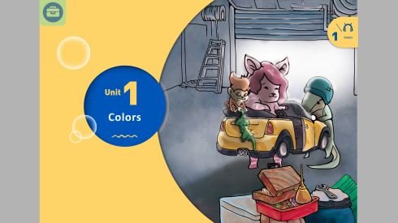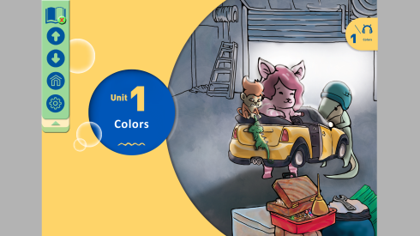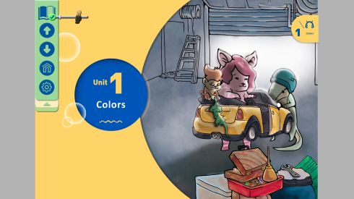
1. 彈出選單放置書本icon，點擊之後會撥放課文。  2. 點擊選單上的上下一頁可以往前後一頁翻動。  3. 點擊選單上的對話icon，會自動念一次畫面出現的所有對話框並產生放大效果。  4. 點擊單字時，會有刷子畫出該顏色的簡短動畫，並唸出發音兩次。 | 1. 點擊紅綠燈會有燈光閃爍加上音效。  2. 點擊右下角區塊的暴龍會出現暈眩的符號。 | 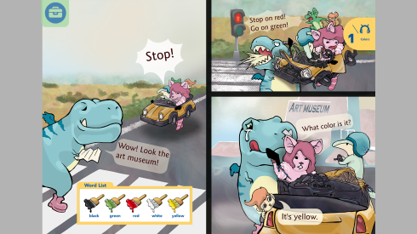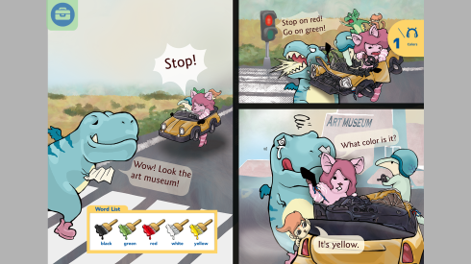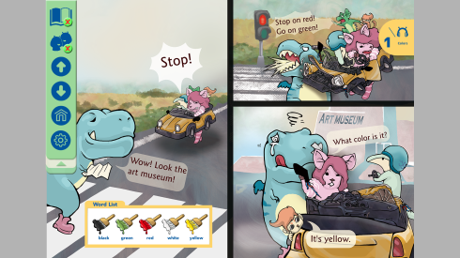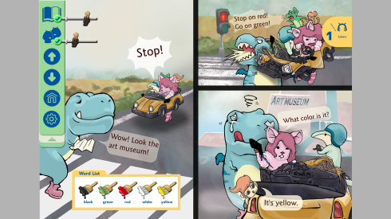
1. 彈出選單放置書本icon，點擊之後會撥放課文。  2. 點擊選單上的上下一頁可以往前後一頁翻動。  3. 點擊選單上的對話icon，會自動念一次畫面出現的所有對話框並產生放大效果。  4. 點擊單字時，會有刷子畫出該顏色的簡短動畫，並唸出發音兩次。 | 1. 點擊變色龍會由綠色變為紫色。  2. 點擊有魚的畫，裡面的魚會產生水聲的音效。 | 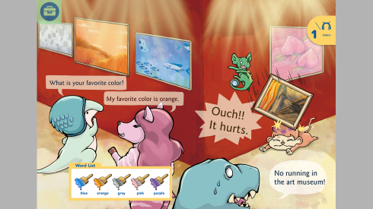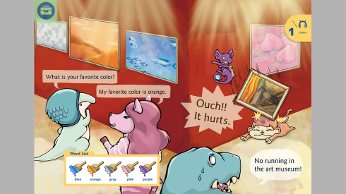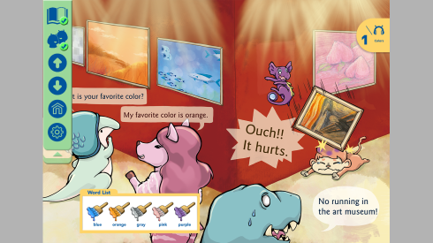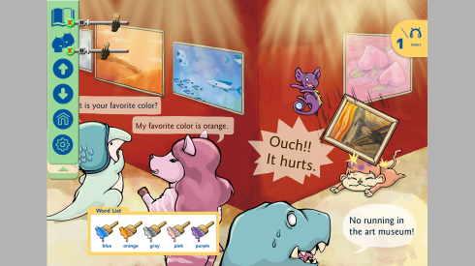
1. 畫面會有一個調色盤，可以點選顏色附在刷子的游標上。  2. 確定好所選的顏色，刷子可以移動到彩虹的位置，隨意點放在空白處，直接填滿。 | 1. 當整個彩虹完成時，會有視窗跳出確定是否已完成？確定完成的話，會有特效使彩虹色條由上到下，發出閃光跟音效。 | 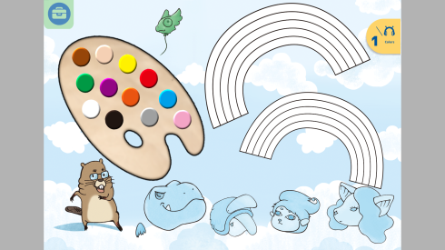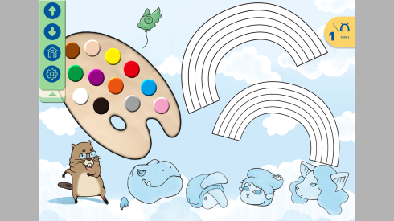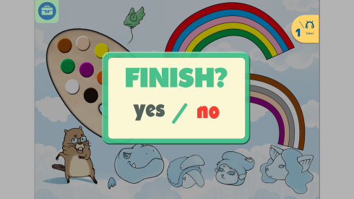
1. 點擊最上方的大小寫字母（虛線），會出現在畫面中間放大的效果，並示範大小寫的筆順。寫完之後，字母縮回原處，並保留虛線的筆順。  2. 點擊單字會有發音。 | 1.可以實際用筆造型的游標練習字母書寫。  2. 每個字母書寫的位置都會有所限制。如果書寫的位置超出應有的範圍，字母會呈現紅色的。反之，書寫的位置是在正確合理的範圍，字母會呈現綠色的。 | 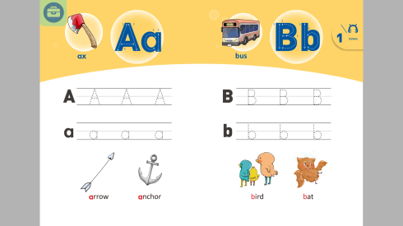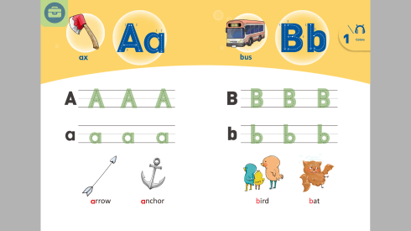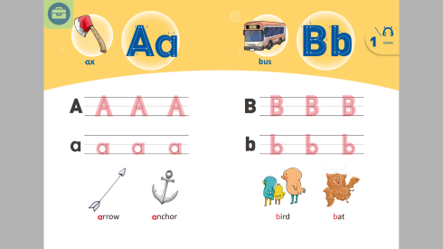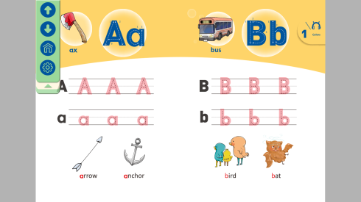
1. 點擊最上方的大小寫字母（虛線），會出現在畫面中間放大的效果，並示範大小寫的筆順。寫完之後，字母縮回原處，並保留虛線的筆順。  2. 點擊單字會有發音。 | 1.可以實際用筆造型的游標練習字母書寫。  2. 每個字母書寫的位置都會有所限制。如果書寫的位置超出應有的範圍，字母會呈現紅色的。反之，書寫的位置是在正確合理的範圍，字母會呈現綠色的。 | 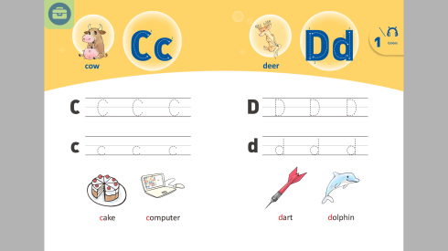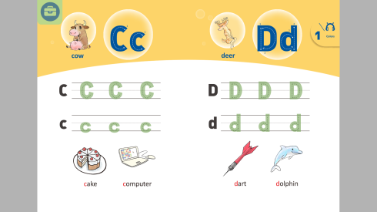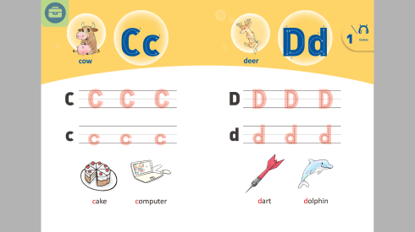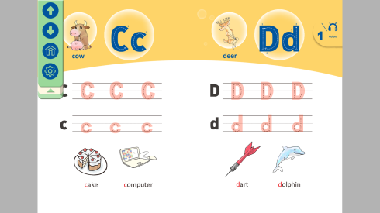
1. 點擊CD標記上的打勾符號會開始撥放整首歌曲。  2. 點擊上一頁的icon可以往上一個頁面翻。 | 1. 歌曲播放時，歌詞字體必須依照撥放進度放大（伴唱帶效果）。  2. 點擊粉紅色腳色的臉時，會有眨眼睛的特效。  3. 點右邊上方的黃色車子，會有引擎發動的音效。 | 